Planta de Iluminación, Sala de Arte Escenico.

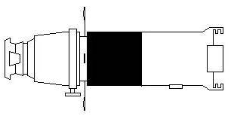
El siguiente documento da a conocer los equipos presentes en la Sala de Arte Escenico de la Universidad de Playa Ancha, para que el técnico que la visite pueda estar al tanto de estos. Este archivo se compone de dos partes, la inicial es el desglose de los instrumentos y su imagen. (usar para la confección de la planta de luces). En la segunda parte estan los planos con las medidas de la sala y el plano de la parrilla de luces.

Sistema.
- Consola ETC Express 48/96 Canales con Monitor LCD 17”
- 1 Rack con 8 Dimmer LITE PUTER, 12 Canales cada uno, 5 Kw.
- 7 Varas iluminación de 8 mts longuitud.
- 6 Varas de tramoya de 8 mts longuitud.

Equipamiento
Luminaria | Imagen
Par 64, 1000W, M.Flood 110v | 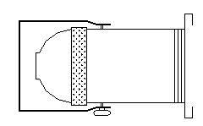
Par 64, 1000W , N. Spot 220v | 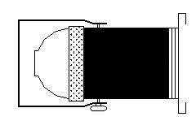
Par 56, 300W, N.Spot. 220v | 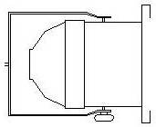
Par 64 led pro 1W | 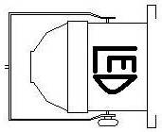
Asimetrico led 75W | 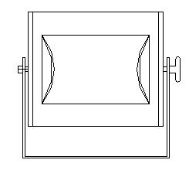
Elipsoidal 750W, 26º | 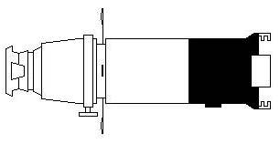
Elipsoidal 750W, 36º
Elipsoidal 750W, 50º | 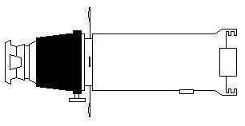
Fresnel 1000W | 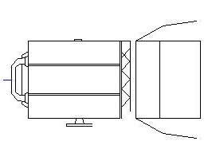
Plano Convexo 1000W | 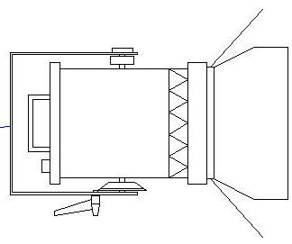
Estroboscopica dmx 1500W | 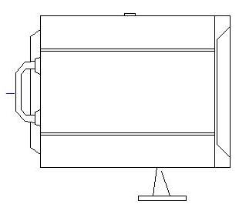
M/humo Antari DMX Z1000II | 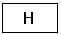
M/Niebla Hazer HZ400

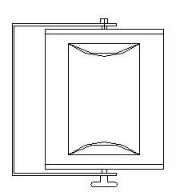
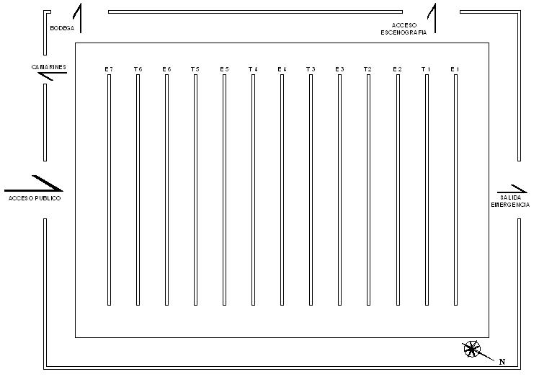
4
4
3
2
1
1
5
A modo de ejemplo se presenta una planta de Iluminación que está compuesta por 4 pares 64 MF en la vara E7 y con su respectivo numero de canal, 2 Elipsoidal 750W en vara E5 y 1 Asimétrico Led en vara E3, instalados en las varas electrificadas, las varas con una T son de tramoya.
Modo de uso del Archivo.
Para la confección de una nueva planta se debe eliminar los focos que están en la planta de ejemplo.
Seleccionar la imagen a usar desde el listado de luminarias, copiar y pegar sobre el plano en la vara que le compete al foco, direccionándolo con respecto al escenario.
Luego de pegar las luminarias sobre la planta de iluminación se debe asignar el número de canal así como aparece en la planta de ejemplo.

Esperando que este archivo sea de su utilidad, me despido.
Gonzalo Mena
Encargado de Iluminación S.A.E.
gonzalomenamenares@gmail.com
56-32-2500163

